***Фауна***

**В заповеднике обитает 89 видов млекопитающих, 248 — птиц, в том числе 112 гнездящихся, 15 видов пресмыкающихся, 9 — земноводных, 21 — рыб, 1 — круглоротых, более 100 видов моллюсков и около 10 000 видов насекомых. Точное число червей, ракообразных, паукообразных и многих других групп беспозвоночных животных остается невыясненным.**

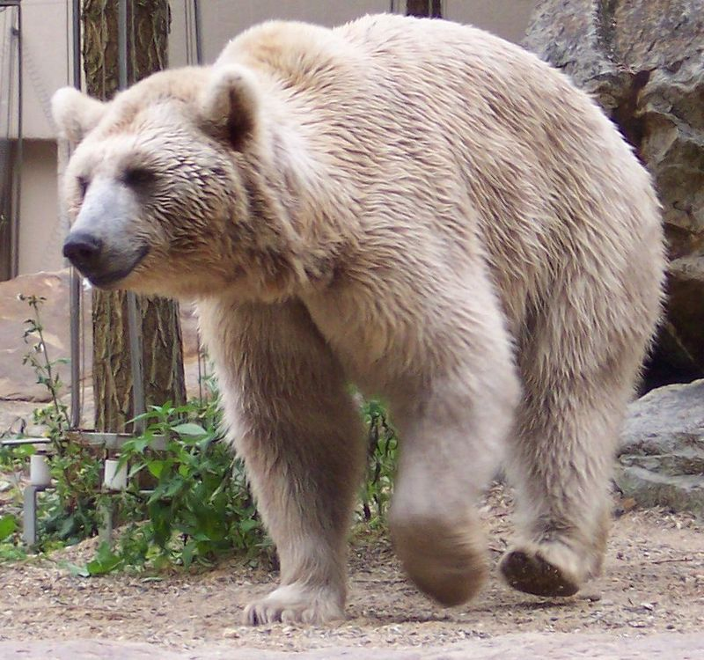

***Бурый медведь***

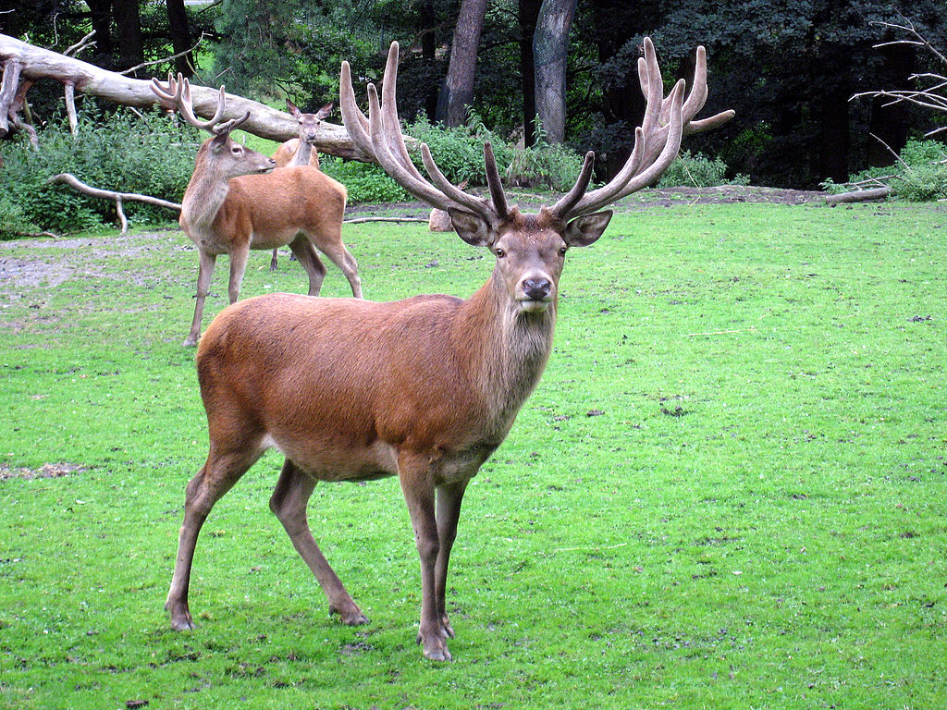

***Благородный олень***

***Флора***

**Во флоре заповедника зарегистрировано 900 видов сосудистых растений, много древних кавказских эндемиков. В заповеднике известно более 720 видов грибов. Лесная флора включает более 900 видов, часть которых встречается также в горно-луговом поясе. Общее число высокогорных растений превышает 800 видов.**

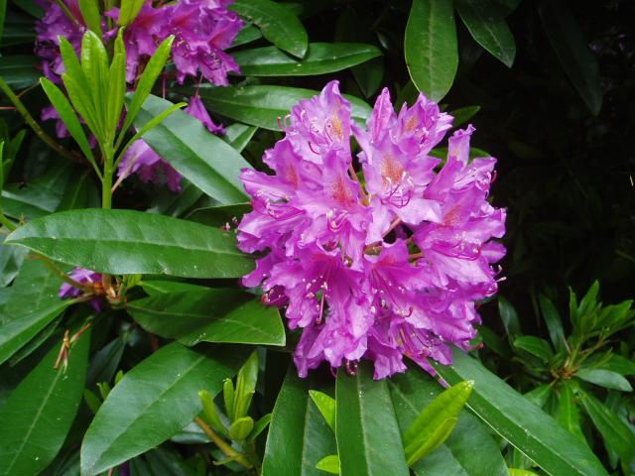

***Рододéндрон***

***Туризм***

Через территорию заповедника проходят 11 официально утверждённых маршрутов, в том числе[**маршрут №30**](https://ru.wikipedia.org/wiki/%D0%92%D1%81%D0%B5%D1%81%D0%BE%D1%8E%D0%B7%D0%BD%D1%8B%D0%B9_%D1%82%D1%83%D1%80%D0%B8%D1%81%D1%82%D1%81%D0%BA%D0%B8%D0%B9_%D0%BC%D0%B0%D1%80%D1%88%D1%80%D1%83%D1%82_%E2%84%96_30), «Эколого-туристический маршрут 1».

***Официальный сайт заповедника****:* **http://kgpbz.ru**

**ЦЕНТРАЛЬНАЯ ГОРОДСКАЯ МОДЕЛЬНАЯ**

**БИБЛИОТЕКА ИМ. М. ГОРЬКОГО**

**Наш адрес: г. Майкоп, ул. Димитрова 23.**

**Тел. 55-61-31.**

**Адрес электронной почты:** [**csistema@mail.ru**](mailto:csistema@mail.ru)

**Наш сайт в Интернете: cbsmp.ru**

**Составитель: главный библиограф ЦГМБ**

**им. М. Горького Нажева С. Д.**

**Центральная городская модельная библиотека им. М. Горького**

***Методико-библиографический отдел***

***2017 – Год экологии в России***



Кавказский государственный природный биосферный заповедник им. Х.Г.Шапошникова

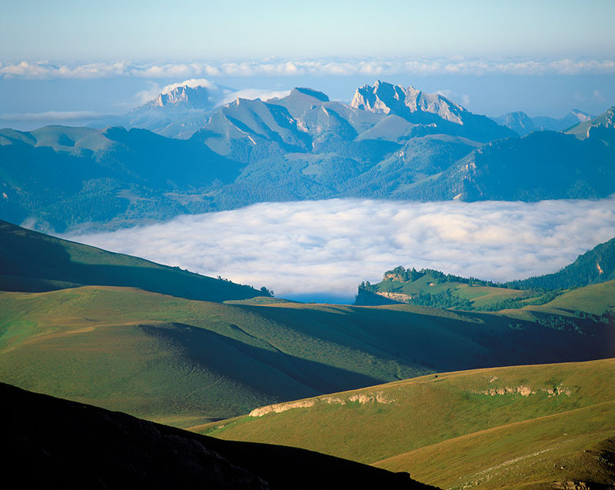

***КАВКАЗСКИЙ ЗАПОВЕДНИК***

***– жемчужина природы***



**Майкоп**

**2017**

***Кавка́зский запове́дник* — государственный природный заповедник.**

**Полное название — Кавказский государственный природный биосферный заповедник имени Х. Г. Шапошникова.**

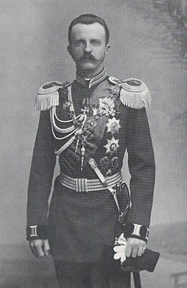

**Самая большая по территории и старейшая особо охраняемая природная территория на Северном Кавказе. Расположена в пределах трёх субъектов Российской Федерации — Краснодарского края, Республики Адыгея и Карачаево-Черкесской Республики.**

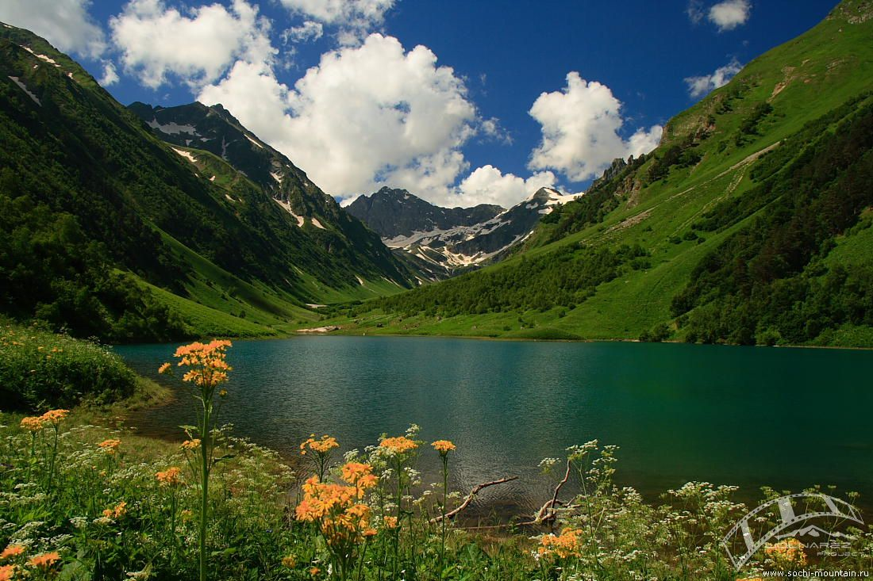

**Заповедник является правопреемником Кавказского зубрового заповедника, учрежденного 12 мая 1924, располагается на Западном Кавказе, на границе умеренного и субтропического климатических поясов. Общая площадь заповедника — более 280 тыс. га, из них в Краснодарском крае — 177,3 тыс. га.**

**19 февраля 1979 решением ЮНЕСКО Кавказскому заповеднику присвоен статус биосферного, а в январе 2008 года присвоено имя Х. Г. Шапошникова.**

**В 1999 г. территория Кавказского государственного природного биосферного заповедника включена в список Всемирного наследия.**

***История создания***

**В 1888 году по поручению великих князей Петра Николаевича и Георгием Михайловичем были взяты в аренду у лесных дач Министерства государственных имуществ и Кубанского областного войскового правления около 480 тыс. десятин земли в районе Большого Кавказского хребта.**

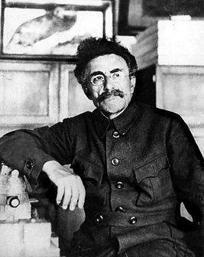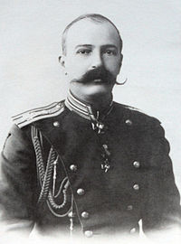

**С Кубанской Радой было заключено соглашение на исключительное право охоты на данных территориях для великих князей. В дальнейшем территории стали известны под названием Великокняжеская Кубанская охота.**

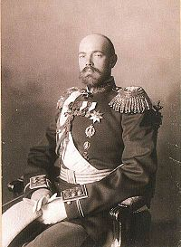

**Через несколько лет князья прекратили поездки на Кубань по состоянию здоровья, а затем в 1892 году передали право охотиться великому князю Сергею Михайловичу, который занялся активным обустройством территории**

**Зубровый заповедник**

**В 1906 году заканчивающийся срок аренды на территорию Кубанской охоты был продлён ещё на три года по завершению которых эти земли планировалось разделить между станицами Кубанского казачества.**

**В 1909 г. работавший лесничим Белореченского лесничества Войска Кубанского Х. Г. Шапошников послал письмо в Российскую Академию наук с обоснованием необходимости заповедать арендуемую у Войска Кубанского территорию. Основным доводом для создания заповедника являлась охрана исчезающего *кавказского зубра*.**

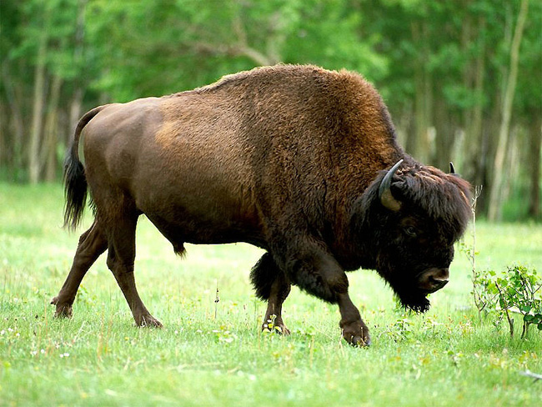

**В письме были очерчены и границы заповедника. На основе этого письма академик Н. В. Насонов сделал доклад, и Академия наук создала комиссию.**

**Лишь в мае 1924 года учреждается государственный *Кавказский зубровый заповедник.***